Lückentext G: Einfluss der Kenngrößen der Normalverteilung auf die Form der Glockenkurve
Die Tabelle zeigt verschiedene Beispiele für Normalverteilungen.
- Analysieren Sie die Zusammenhänge zwischen den Kenngrößen Erwartungswert μ bzw. Standardabweichung σ und Lage und Form der Glockenkurve.
Betrachten Sie insbesondere auch den Bereich $\left[μ-σ;μ+σ\right]$
Kenngrößen | Glockenkurve |  | Kenngrößen | Glockenkurve | - Ergänzen Sie folgenden Lückentext:  An der Stelle _______________ hat die  Glockenkurve ____________________ .  Je _________ die Standardabweichung,  desto _________________ verläuft die  Glockenkurve.  An den Stellen ____________________  verläuft die Glockenkurve am steilsten.  - Notieren Sie weitere Beobachtungen und Zusammenhänge.
μ = 8  σ = 1 | 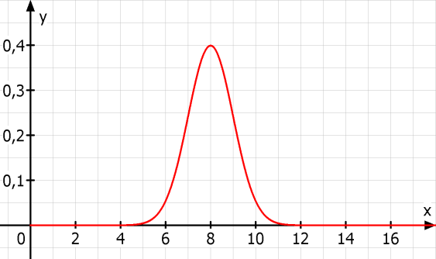 |  | μ = 4  σ = 2
μ = 8  σ = 2 | 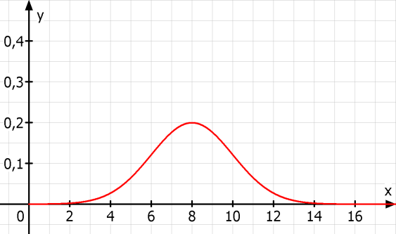 |  | μ = 10  σ = 2 | 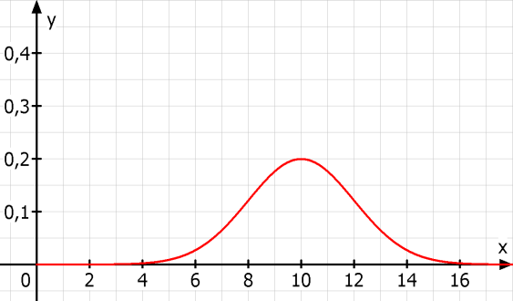
μ = 8  σ = 4 | 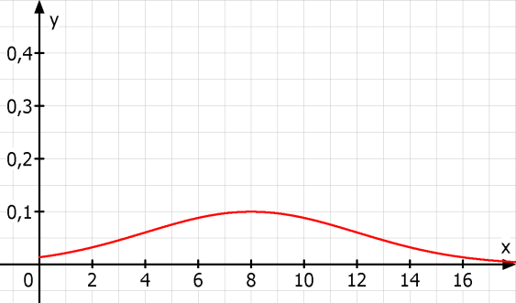 |  | μ = 0,8  σ = 0,2

